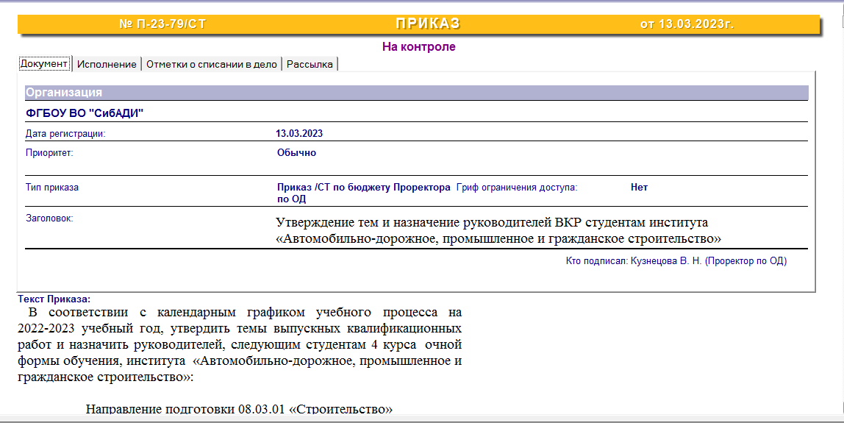

профиль «Промышленное и гражданское строительство»

группа ПГСб-19С1
№ | ФИО  обучающегося | Тема выпускной квалификационной работы | Руководитель
1 | 2 | 3 | 4
35. | Алексеева Екатерина Алексеевна | Проектирование цеха по розливу масла льнокомбината в г. Воложин | д-р техн. наук, проф.  Александров А.А.  кафедра «ПГС»
36. | Веревкина Полина Евгеньевна | Строительство 20-этажного монолитного жилого дома по ул. Чернышевского в ЦАО г. Омска | канд. техн. наук, доц.  Шапошников А.В.  кафедра «ПГС»
37. | Гамируллина Эвелина Вагизовна | Проектирование крупнопанельного жилого здания в г. Омске | канд. техн. наук, доц.  Чакурин И.А.  кафедра «ПГС»
38. | Горенин  Иван Владимирович | Строительство многоквартирного жилого дома в г. Курган | канд. техн. наук, доц.  Шапошников А.В.  кафедра «ПГС»
39. | Гультяев Александр Владимирович | Строительство детского сада на 250 мест в г. Омске | д-р техн. наук, проф.  Александров А.А.  кафедра «ПГС»
40. | Данильченко Ольга Андреевна | Строительство 10-ти этажного жилого дома в г.Омске | канд. техн. наук, доц.  Шапошников А.В.  кафедра «ПГС»
41. | Ко-Вю  Софья Андреевна | Проектирование пожарного депо с металлическим каркасом в г. Новороссийске | канд. техн. наук, доц.  Шапошников А.В.  кафедра «ПГС»
42. | Некрасов  Денис Данилович | Проектирование здания дома культуры в с. Большое Сорокино Тюменской области | д-р техн. наук, проф.  Александров А.А.  кафедра «ПГС»
43. | Пономаренко София Андреевна | Строительство многоквартирного жилого дома в ЛАО г. Омска | канд. техн. наук, доц.  Шапошников А.В.  кафедра «ПГС»
44. | Попылькин Кирилл Александрович | Проектирование здания средней образовательной школы в  г. Ишиме | д-р техн. наук, проф.  Александров А.А.  кафедра «ПГС»
45. | Рахимжанов Даулет Туракпаевич | Проектирование многоквартирного жилого дома в г. Новом Уренгое | д-р техн. наук, проф.  Александров А.А.  кафедра «ПГС»
46. | Родионова Даниела Владимировна | Строительство многоквартирного жилого дома переменной этажности с офисными помещениями на 1-ом этаже в г. Омске | канд. техн. наук, доц.  Аксёнова С.М.  кафедра «ПГС»
47. | Рожковец Александр Александрович | Строительство оптово-распределительного центра в  г. Новосибирске | канд. техн. наук, доц.  Аксёнова С.М.  кафедра «ПГС»
48. | Саттаров  Вадим Закирович | Строительство крытого ледового катка в п. Винзили, Тюменский район | канд. техн. наук, доц.  Аксёнова С.М.  кафедра «ПГС»
49. | Филимонов Вячеслав Евгеньевич | Строительство здания компрессорной с металлическим каркасом, ОНПЗ г. Омск | канд. техн. наук, доц.  Аксёнова С.М.  кафедра «ПГС»
50. | Хальзова Валентина Валерьевна | Строительство насосной станции ОНПЗ г. Омск | канд. техн. наук, доц.  Аксёнова С.М.  кафедра «ПГС»
51. | Цыганок Владимир Дмитриевич | Проектирование крупнопанельного многоэтажного жилого дома в городе Омске | доцент  Самосудов П.А.  кафедра «ПГС»
52. | Чуян  Илья  Игоревич | Строительство торгового центра в г. Омске | канд. техн. наук, доц.  Аксёнова С.М.  кафедра «ПГС»
53. | Шабанова  Дарья  Олеговна | Строительство здания блока механической очистки с металлическим каркасом в  г. Омске | канд. техн. наук, доц.  Аксёнова С.М.  кафедра «ПГС»

Группа ПГСб-19С2
№ | ФИО  обучающегося | Тема выпускной квалификационной работы | Руководитель
1 | 2 | 3 | 4
54. | Болотаев  Хетаг Придонович | Проектирование здания пожарного депо с металлическим каркасом на 4 автомобиля в г. Омске | канд. техн. наук, доц.  Комлев А.А.  кафедра «ПГС»
55. | Велишаева Зарина Рафиковна | Проектирование автостоянки в ЦАО г. Омска | канд. техн. наук, доц.  Кузьмин Д.А.  кафедра «ПГС»
56. | Голубев  Артём Александрович | Проектирование детской школы искусств с бескаркасной конструктивной системой в  г. Тюмень | канд. техн. наук, доц.  Комлев А.А.  кафедра «ПГС»
57. | Доможиров Никита Евгеньевич | Проектирование общественно-делового комплекса с монолитным каркасом в ЦАО  г. Омска | канд. техн. наук, доц.  Комлев А.А.  кафедра «ПГС»
58. | Задворнова Маргарита Васильевна | Проектирование административно-бытового комплекса с узлом связи и караульной в Иркутской области | канд. техн. наук, доц.  Кузьмин Д.А.  кафедра «ПГС»
59. | Карпулевич Ульяна Игоревна | Проектирование торгово-офисного комплекса по улице Нефтезаводская в г. Омске | канд. техн. наук, доц.  Комлев А.А.  кафедра «ПГС»
60. | Обухова  Регина Алексеевна | Проектирование жилого дома с железобетонным каркасом в  г. Омске | канд. техн. наук, доц.  Кузьмин Д.А.  кафедра «ПГС»
61. | Котовщиков Спартак Юрьевич | Проектирование многоквартирного крупнопанельного жилого дома в ЦАО г. Омска | канд. техн. наук, доц.  Комлев А.А.  кафедра «ПГС»
62. | Красных Станислав Сергеевич | Проектирование здания административно-бытового корпуса с монолитным каркасом в г. Уренгой | канд. техн. наук, доц.  Комлев А.А.  кафедра «ПГС»
63. | Литвиненко Анастасия Александровна | Проектирование цеха кирпичного завода с металлическим каркасом в  г. Омске | канд. техн. наук, доц.  Комлев А.А.  кафедра «ПГС»
64. | Саражин Михаил Сергеевич | Проектирование здания железнодорожного узла с монолитным каркасом в  г. Тобольск | канд. техн. наук, доц.  Комлев А.А.  кафедра «ПГС»
65. | Сивоха  Алина Алексеевна | Проектирование здания водоподготовки речной воды с металлическим каркасом в  г. Тобольск | канд. техн. наук, доцент  Комлев А.А.  кафедра «ПГС»
66. | Степанов Анатолий Валерьевич | Проектирование многоэтажного жилого дома в городе Омске | канд. техн. наук, доц.  Тишков Е.В.  кафедра «ПГС»
67. | Татаурова  Софья Николаевна | Проектирование здания аппаратной с металлическим каркасом в г. Омске | канд. техн. наук, доц.  Кузьмин Д.А.  кафедра «ПГС»
68. | Чеканова  София  Павловна | Проектирование цеха бортового питания с металлическим каркасом в аэропорту «Рощино» в г. Тюмень | канд. техн. наук, доц.  Комлев А.А.  кафедра «ПГС»
69. | Чуев  Максим Сергеевич | Проектирование здания электроустановок в городе Омске | канд. техн. наук, доц.  Тишков Е.В.  кафедра «ПГС»
70. | Шишкина Милана Урузхановна | Проектирование многофункционального общественного здания в  г. Новосибирске | канд. техн. наук, доц.  Красотина Л.В.  кафедра «ПГС»
71. | Штеле  Никита Сергеевич | Проектирование цеха по сборке металлоконструкций в городе Омске | канд. техн. наук, доц.  Тишков Е.В.  кафедра «ПГС»
72. | Юдина Елизавета Сергеевна | Проектирование здания склада с металлическим каркасом в  г. Омске | канд. техн. наук, доц.  Кузьмин Д.А.  кафедра «ПГС»
73. | Яковлев  Георгий Александрович | Проектирование здания дошкольного учреждения с монолитным каркасом в Ленинградской области. | канд. техн. наук, доц.  Комлев А.А.  кафедра «ПГС»

профиль «Инженерные системы жизнеобеспечения в строительстве»

группа ИСб-19С1
№ | ФИО  обучающегося | Тема выпускной квалификационной работы | Руководитель
1 | 2 | 3 | 4
74. | Никончук Александр Денисович | Вентиляция многоэтажного жилого дома в г.Омск | канд. техн. наук, доц.  Кривошеин М.А.  кафедра «ПГС»
75. | Говорун Анастасия Сергеевна | Отопление многоэтажного жилого дома с поквартирной разводкой | канд. техн. наук, доц.  Кривошеин А.Д.  кафедра «ПГС»
76. | Фадеева  Татьяна Алексеевна | Вентиляция жилого дома с встроенными офисными помещениями | канд. техн. наук, доц.  Кривошеин А.Д.  кафедра «ПГС»
77. | Маркеев  Илья Викторович | Газоснабжение сельского поселения Русакова, Тюменской области | д-р техн. наук., проф.  Галдин В.Д.  кафедра «ПГС»
78. | Тураев  Глеб Николаевич | Реконструкция внутреннего водопровода и канализации 9-этажного жилого дома серии 90 в г. Омске | д-р техн. наук, проф.  Сологаев В.И.  кафедра «ПГС»
79. | Гайдук  Даниил Юрьевич | Реконструкция водопровода села Путиловка Называевского района Омской области | д-р техн. наук, проф.  Сологаев В.И.  кафедра «ПГС»

